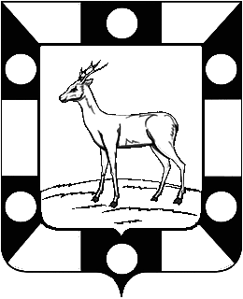
Собрание Представителей городского поселения Петра Дубрава муниципального района Волжский Самарской области
Третьего созыва
РЕШЕНИЕ
29.01.2020г. № 177

О передаче осуществления части полномочий по вопросам местного значения между администрацией городского поселения Петра Дубрава муниципального района Волжский Самарской области и администрацией муниципального района Волжский Самарской области

В соответствии с Бюджетным кодексом Российской Федерации, п. 4 ст.15 Федерального закона «Об общих принципах организации местного самоуправления в Российской Федерации» №131 от 06.10.2003 г., Уставом городского поселения Петра Дубрава муниципального района Волжский Самарской области, Собрание представителей городского поселения Петра Дубрава муниципального района Волжский Самарской области

РЕШИЛО:

1. Передать муниципальному району Волжский Самарской области осуществление части полномочий местного значения городского поселения Петра Дубрава муниципального района Волжский Самарской области по вопросу:

- организация благоустройства территорий городского поселения в части проведения отдельных видов работ по благоустройству общественных и дворовых территорий;
2. Заключить соглашение с муниципальным районом Волжский Самарской области о передаче осуществления части полномочий по вопросам, указанным в п.1 данного решения.

3. Подписание соглашения поручить Главе городского поселения Петра Дубрава муниципального района Волжский Самарской области – Крашенинникову Владимиру Александровичу.

4. Опубликовать настоящее Решение в печатном средстве информации городского поселения Петра Дубрава «Голос Дубравы».

5. Настоящее решение вступает в силу со дня его официального опубликования.

Глава городского поселения В.А. Крашенинников

Председатель Собрания Представителей Л.Н. Ларюшина

